SUJET PA1 SUR LE Pilote automatique

BACCALAURÉAT SCIENTIFIQUE « S »

ÉPREUVE DE SCIENCES DE L’INGÉNIEUR SESSION 2012

2ème partie : ÉPREUVE PRATIQUE DE SCIENCES DE L’INGÉNIEUR :

« Mise en œuvre d’un système pluritechnique »

Durée : 3 heures – Coefficient 5

FICHE D’ÉVALUATION

Établissement : | Janson de Sailly | N° du Sujet : | PA1
Date de l’épreuve : | Juin 2012 | N° du Sujet : | PA1
Nom, Prénom du candidat : |  | N° d’inscription :

Compétences Transversales
 | Note sur :
Organisation du poste de travail | / 15
Maîtrise du sujet et interprétation des résultats expérimentaux | / 25
Maîtrise des matériels | / 15
Maîtrise des outils informatiques | / 25

Barème spécifique au sujet proposé
TOTAL : /60
Question  N° | Description de la tâche demandée | Compétences  concernées | Note sur :
2.2. | Montée et descente :  Mesure temps de déplacement, puissance mécanique développée…  Mesure tension et intensité moteur d’entraînement, puissance électrique absorbée… | Déterminer les grandeurs énergétiques des éléments fonctionnels de la chaîne d’énergie  Tracer la relation entrée/sortie dans le quadrant correspondant  Reconnaître la réversibilité des éléments fonctionnels de la chaîne (transmission, conversion, alimentation)  Analyser et déterminer les modes de fonctionnements, en déduire le sens de circulation du flux d’énergie | /12
2.2. | Remarque intensité montée et descente… |  | /2
2.2. | Points de fonctionnement électrique et mécanique…  - Quadrants de fonctionnement  - Mode de fonctionnement  - Sens de circulation de l’énergie, rendement global chaîne d’énergie |  | /10
2.3.  2.4.  2.5 | Calculs de puissance sur la chaîne cinématique… | Vérifier les caractéristiques fonctionnelles d’une solution constructive  Déterminer les grandeurs énergétiques des éléments fonctionnels de la chaîne d’énergie (puissance d’entrée et de sortie–rendement) | /12
2.3.  2.4.  2.5 | Croquis 2D de la liaison complète de la poulie 20 sur la vis à billes 8 (conception).  Assemblage des pièces assurant la liaison complète 8/20 avec recherche de composants standards…  Conclusion | Définir les contraintes d’assemblage  Représenter tout ou partie du produit à l’aide de l’outil informatique 3D | /14  /4
Évaluation du travail de l’année terminale en PPE |  |  |  | / 405
NOTE : | / 205 |  | TOTAL : | / 100

Nom, Prénom des Examinateurs | Signature

PILOTE AUTOMATIQUE

DE BATEAU
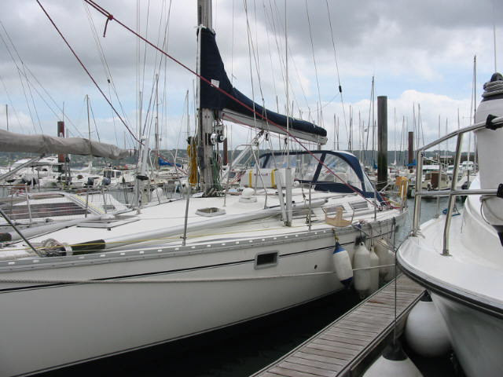
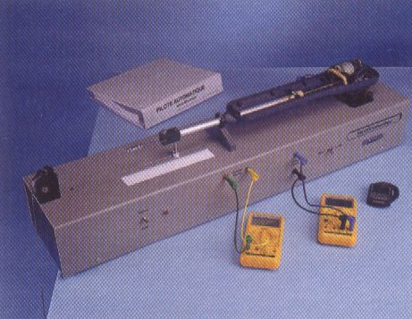

Chaîne

d’information
Chaîne d’énergie
Energie
ALIMENTER
CONVERTIR
DISTRIBUER
TRANSMETTRE
Action
COMMUNIQUER
ACQUERIR
TRAITER

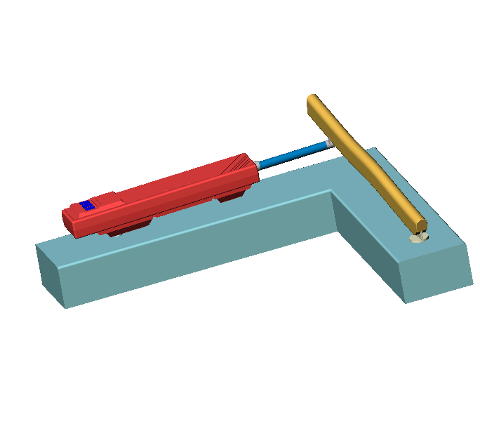

- Equipements proposés :

- Pilote automatique + Masses,
- Batterie 12V,
- 2 Multimètres,
- PC muni du logiciel SolidWorks .

1. Présentation du problème
    - Maintenir le cap d’un bateau impose de connaître les caractéristiques mécaniques et électriques associées à la chaîne d’énergie. La rupture récurrente sur l’arbre goupillé (au niveau de la poulie sur vis à billes) et la destruction du fusible de la carte de commande justifie pleinement l’étude proposée.
Caractéristiques techniques :
- Alimentation 12V
- Consommation moyenne 180 mA
- Butée à butée 4,2s
- Poussée effective 85 kg
- Course du vérin 250mm

C’est cette partie du pilote qui remplace le bras musclé du navigateur.
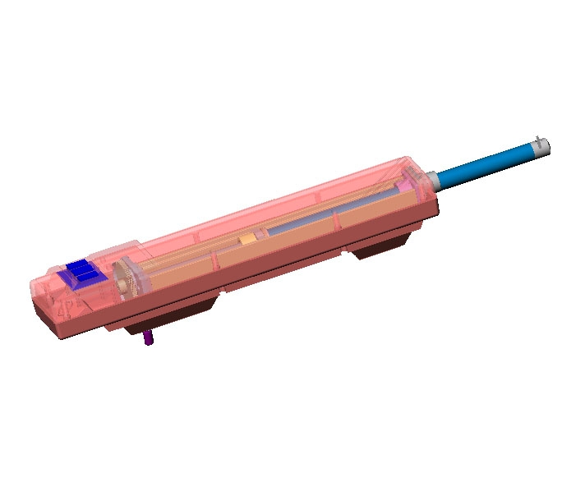

SYNOPTIQUE
Moteur MABUSHI RS-755SH
CAPTEURS
Cap,
Vent…
Système
de traitement
de l'information
Cap à suivre
Actionneur
BARRE
_
+
PILOTE
INTERFACE
Détection vitesse et sens de rotation
Capteurs à effet HALL
VERIN ELECTRIQUE

Les agents externes tel que le vent et la houle (éléments perturbateurs) font que le pilote doit corriger en permanence le cap suivi par le voilier minimisant ainsi leur influence (modification du cap à suivre). Le système de traitement de l’information doit donc agir sur la barre pour rester fidèle au cap réglé par le navigateur.
Le contrôle de la barre est assuré par un système mécanique associé à un actionneur électrique. La société a retenu pour ce un moteur à courant continu (RS-755 SH MITSUBISHI).
La barre du voilier pouvant être poussée ou tirée, il faut que l’axe du pilote puisse également fonctionner dans les deux sens.
Il est donc indispensable que le moteur puisse tourner, à la demande du microcontrôleur (traitement de l’information), dans un sens ou dans l’autre.
Le système pilote automatique peut être décrit par un outil d’analyse fonctionnelle, le diagramme FAST.

DIAGRAMME FAST « MANŒUVRER LA BARRE »
Déplacer en translation la tige du vérin
Guider la tige du vérin
Interposer une liaison hélicoïdale
Lier l’écrou d’entraînement au guide de la tige du vérin
Faire tourner la vis
Guider la vis en rotation
Interposer un couple de poulie et courroie
Interposer une liaison rotule par roulement à billes dans le support
Interposer une liaison linéaire annulaire par contact direct dans la tige
Interposer une liaison glissière
Guider le guide de tige sur les barres de guidage par des appuis plans
Guider le guide de tige sur les barres de guidage par deux liaisons pivot glissant
Interposer des appuis plans par épaulement et anneau élastique
Solutions technologiques
Fonctions techniques
S6
S5
S4
S3
S2
S1

Manœuvrer la barre

DIAGRAMME FAST « FAIRE TOURNER LA VIS »
Faire tourner la vis
Interposer un couple de poulie et courroie
Lier une poulie à la vis
Lier une poulie au moteur
Fixer le moteur au support
Fonctions techniques
Solutions technologiques
S22
S21
S23
S2

2. Travail proposé
    - On se propose de définir une structure de commande permettant la distribution de l’énergie au pilote automatique.

Schématisation cinématique
Modélisation du pilote TP300C : schéma cinématique plan de la partie opérative du pilote automatique.

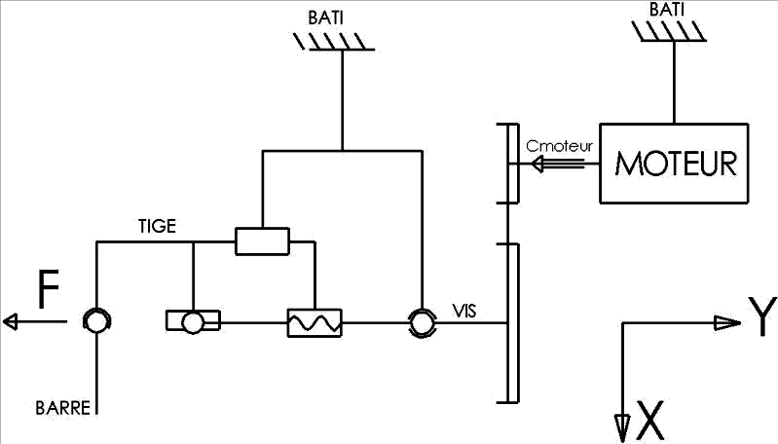

Mesures

Phase de rentrée vérin électrique (montée charge)

Le moteur d’entraînement est directement alimenté à partir d'une source de tension continue fixe 12 V (batterie).

A l’aide d’un chronomètre et ce pour une masse de 12.5 kg (masse de 10Kg + 2.5Kg pour le support) :
  - Relever le temps mis par la tige du pilote pour parcourir 10 cm (effectuer au moins deux mesures).
  - En déduire la puissance mécanique P₃ développée par la barre sur la tige du vérin en sortie du système pilote automatique (on prendra g = 9,81 m/s²).

A

V

A l’aide des appareils de mesure appropriés…
  - Mesurer les grandeurs électriques suivantes :
    - tension aux bornes de la machine Vm, intensité du courant absorbé par la machine Im.
- En déduire la puissance électrique absorbée Pa par le moteur électrique.

Phase de sortie vérin électrique (descente charge)

Pour des conditions identiques à la phase de rentrée du vérin électrique (tension d’alimentation et masse)…
  - Relever le temps mis par la tige du pilote pour parcourir 10 cm (effectuer au moins deux mesures).
  - En déduire la puissance mécanique P₃ développée par la barre sur la tige du vérin en sortie du système pilote automatique (on prendra g = 9,81 m/s²).

A l’aide des appareils de mesure appropriés…
  - Mesurer les grandeurs électriques suivantes :
    - tension Vm aux bornes de la machine, intensité du courant Im absorbé par la machine.
- En déduire la puissance électrique Pa absorbée par le moteur électrique.
- Que remarque-t-on sur l’intensité du courant d’induit Im pour les deux cas de fonctionnement possibles (montée et descente) ?

A partir des mesures effectuées (courant et tension), en vous aidant de la représentation des quadrants de fonctionnement et ce pour les 2 cas étudiés précédemment…
Vitesse
Tension
Couple ou Effort
Intensité
Q1
Q2
Q3
Q4
U
M=
I
C > 0
Ω > 0
Pu > 0
C< 0
U
M=
I
Ω < 0
Pu > 0
U
M=
I
C < 0
Ω > 0
Pu < 0
C > 0
U
M=
I
Ω < 0
Pu < 0
Conversion
Mécanique→Electrique
Machine GENERATRICE
Chaîne d’énergie inverse
Conversion
Mécanique→Electrique
Machine GENERATRICE
Chaîne d’énergie inverse

Conversion
Electrique→ Mécanique
Machine MOTRICE
Chaîne d’énergie directe
Conversion
Electrique→ Mécanique
Machine MOTRICE
Chaîne d’énergie directe

  - Etablir, sur le document réponse DR1 page 6/8, les points de fonctionnement électriques (Vm, Im) et mécaniques
(F, v) dans le quadrant approprié. Définir les quadrants de fonctionnement nécessaires au procédé.
  - Déterminer le mode de fonctionnement de la machine (motrice ou génératrice).
  - Calculer le rendement global du système η_{g}.

Calculs sur la chaîne cinématique

    - D’après le service après vente NAVICO, le perçage permettant la fixation de la poulie à l’aide de la goupille élastique 15 fragilise le bout d’arbre de la vis à billes 8. Deux pistes de travail s’offrent aux bureaux d’études : soit le moteur est mal choisi, soit nous sommes en présence d’un défaut de conception.
Données :- pas de la vis d’entraînement : p = 3 mm;
- grande poulie 20 : Z₂₀ = 71 dents; petite poulie 22 : Z₂₂ = 20 dents
- rayon moyen de la liaison hélicoïdale entre 8 et 9 : r = 4,75 mm;
- facteur de frottement de la liaison vis-écrou à billes : μ = 0,007;
- rendement du système poulie courroie : η_{p} = 0,95.

Rappel : efforts transmissibles dans un système vis-écrou :
C = F.r.tan (α + ϕ’)avec :
- C : intensité du couple exercé sur la vis en N.m;
- C : intensité du couple exercé sur la vis en N.m;
- F : intensité de la force exercée sur l’écrou en N;
- r : rayon moyen de contact entre la vis et l’écrou en
α p- α : pente, donné par tan α = p / 2.π.r ;
- p : pas en mm et r : rayon moyen de contact en mm;
2. π.r- ϕ’ : angle de frottement fictif, donné par tan ϕ’ = μ = facteur de frottement entre l’écrou et la vis

  - A partir de la puissance mécanique P₃ développée par la barre sur la tige du vérin en sortie du système obtenue par mesure dans la phase de montée, déterminer la puissance P₁₇ développée par le moteur électrique en recherchant chronologiquement la puissance P₈ développée sur la vis d’entraînement, et enfin la puissance demandée P₁₇.

Expliquer votre démarche en écrivant les expressions littérales avant de passer aux applications numériques.

  - Repérer vos valeurs (couple et puissance sur l’arbre moteur) avec les courbes du moteur électrique Mabushi du document réponse DR3 page 8/9. Conclure brièvement.

  - Que pourriez-vous dire sur le fonctionnement du moteur si la tige du vérin exerçait sur la barre une force de 450 N, avec une vitesse de déplacement de la tige de 84 mm/s ?

Repérer sur les courbes les valeurs et tracés qui justifieront et appuieront la réponse.

Modification d’une solution constructive

Dans la mise en place de la vis à billes 8 dans le pilote automatique, trois liaisons sont à l’étude :
- la liaison complète entre les pièces 14 et 23 par deux vis d’assemblage 26;
- la liaison rotule entre les pièces 8 et 14 par un roulement rigide à billes 13, avec double étanchéité;
- la liaison complète entre 8 et 20 par une goupille élastique 15.

    - En cas de défaut de conception mécanique avérée, le bureau d’études envisage la possibilité de modifier l’assemblage de la poulie sur la vis à billes 8.

Il a donc été décidé de :
  - Placer une solution démontable avec une poulie assemblée en liaison complète sur le bout d’arbre de la vis à billes, sans modification des diamètres du bout d’arbre ou de la poulie.
  - Réaliser l’arrêt en rotation de la poulie sur le bout d’arbre par clavetage et l’arrêt en translation par contact sur roulement à billes d’un côté, par éléments filetés de l’autre.
  - Choisir la clavette en fonction du diamètre de l’arbre, grâce à la documentation technique « clavette » page 8/8. Elle pourra ensuite être sélectionnée dans la bibliothèque de composants normalisés.
  - Dimensionner les rainures de clavette à l’aide de la documentation technique « clavette » page 8/8.
  - Choisir les composants vis, rondelles ou écrous dans la bibliothèque de composants.
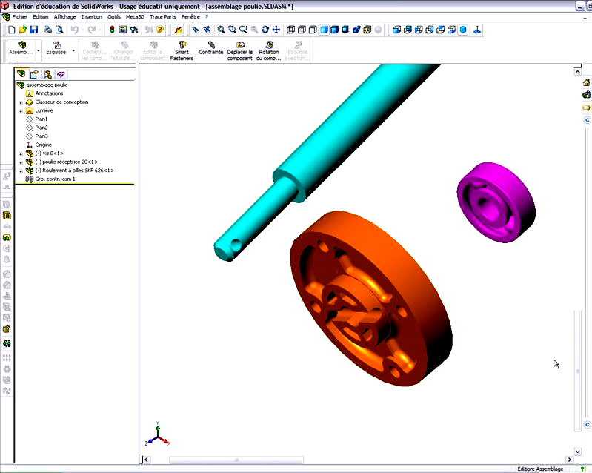
  - Réaliser à main levée un croquis 2D représentant la nouvelle solution technologique de la liaison complète entre la poulie 20 et la vis à billes 8, tout en respectant les décisions du bureau d’étude.

Afin d’obtenir une représentation partielle des solutions technologiques, il a été décidé qu’un assemblage sous un logiciel de DAO serait établi avant la version finale du projet.

  - A partir de la représentation volumique de l’assemblage « assemblage poulie.sldasm », réaliser l’assemblage des pièces décrivant la nouvelle solution technologique de la liaison complète entre la poulie 20 et la vis à billes 8.

  - Conclusion
    - L’étude de la distribution électrique nous impose de faire un choix de pré-actionneur. Deux types de solutions s’offrent à nous : une structure à relais à moindre coût ou une structure « pont en H » plus onéreuse. Laquelle choisiriez vous ? Argumenter.
    - Il s’avère que la rupture de l’axe vient plus d’un problème de conception électrique (protection inadaptée – mauvais remplacement du fusible) que mécanique. Cependant, le constructeur soucieux des coûts a maintenant le choix entre l’ancienne et la nouvelle conception mécanique. Quel choix feriez vous ? Argumenter.

DOCUMENT REPONSE DR1

  - Quadrants de fonctionnement

TENSION / VITESSE
COURANT / EFFORT
Q1
Q2
Q3
Q4

  - Repérer sur les courbes les valeurs et tracés qui justifient votre réponse…

DOCUMENT REPONSE DR2

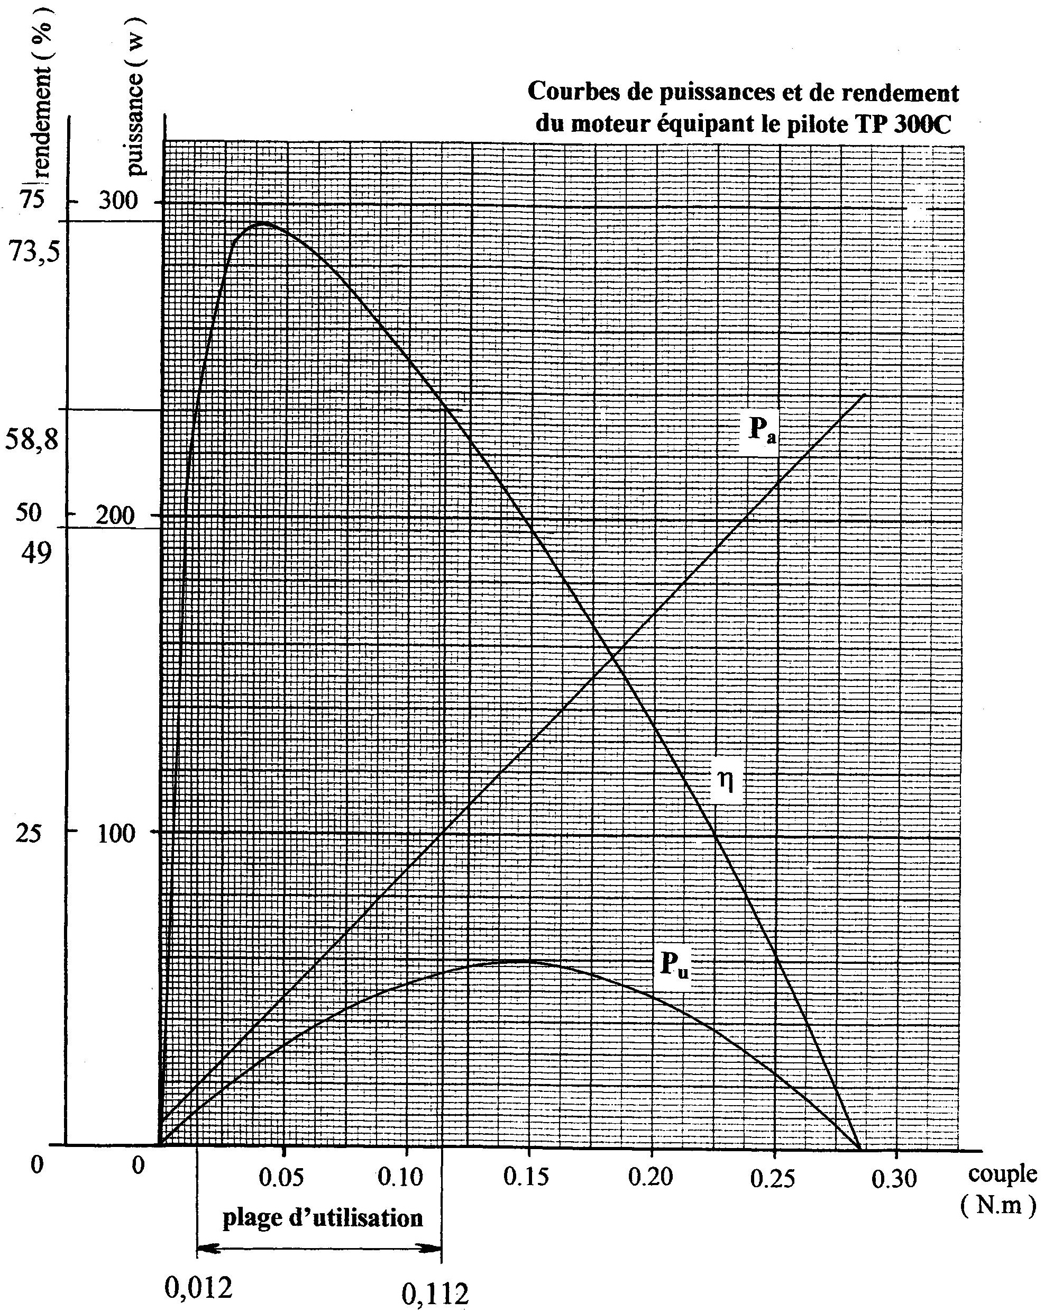

DOCUMENTATION TECHNIQUE CLAVETTE

